1. 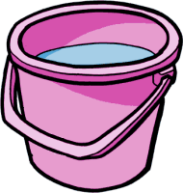Ζωγραφίζω με κέρματα τα ρέστα που πήρα.

Κοστίζει Δίνω Παίρνω ρέστα

|  |  |  |
| --- | --- | --- |
| 40λ**.** |  |  |
| 80λ. |  |  |
| 1€ 50λ. |  |  |
| 60λ. |  |  |
| 1€ 20λ. |  |  |
| 1€ 80λ. |  |  |
| 70λ. |  |  |
|  |  |  |

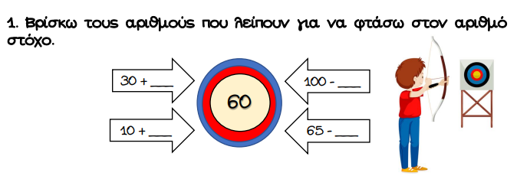

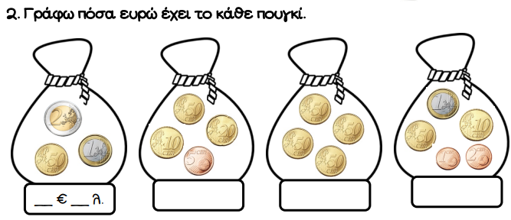

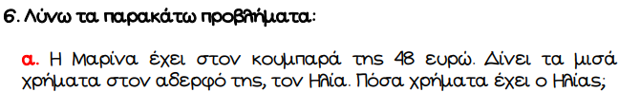

Λύση:

Απάντηση: ___________________________________________________

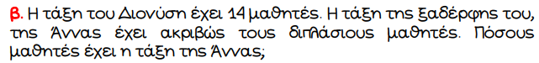

Λύση:

Απάντηση: ___________________________________________________